地下水位変動・特別保護区地下水湧水調査委託

報 告 書

令和8年3月

水研クリエイト株式会社

特別保護区地下水湧水調査編

3

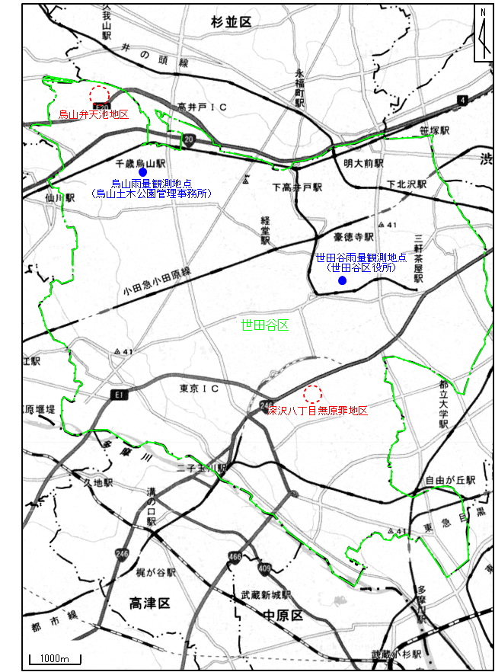
※国土地理院発行「地理院地図」より引用し加筆

図1－1 調査地位置図

4
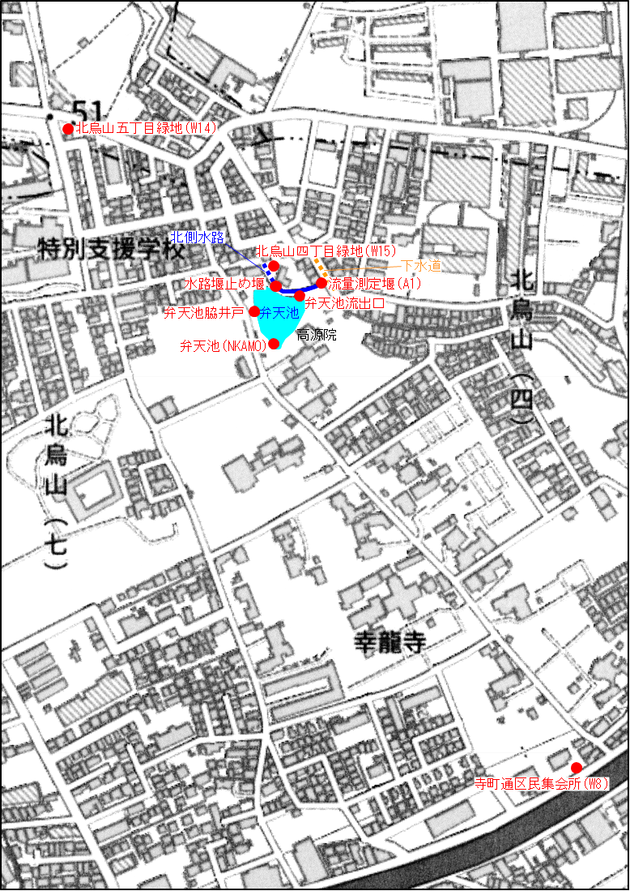
※国土地理院発行「地理院地図」より引用し加筆

図1－2 調査地点位置図（烏山弁天池地区）

5
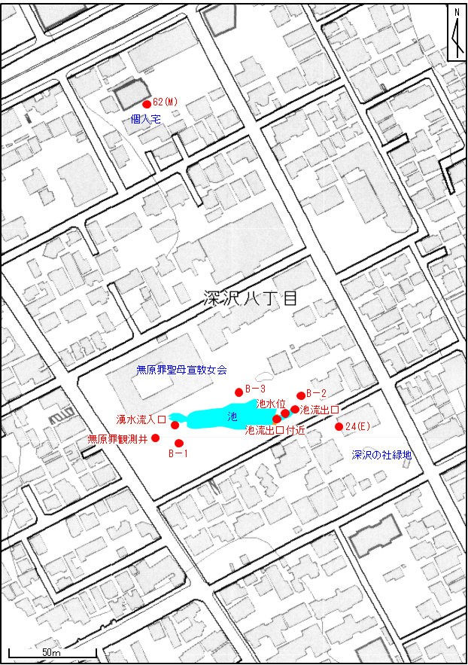
※国土地理院発行「地理院地図」より引用し加筆

図1－4 調査地点位置図（深沢八丁目無原罪地区）

6

4. 降水量
世田谷区の降水量は気象庁世田谷観測所（世田谷区岡本）と世田谷区の雨量観測地点（烏山観測点、世田谷観測点）の観測データを整理した。降水量の各観測地点の位置は前出の図1－1に示すとおりである。

4－1 令和7年度の降水状況
令和7年度の日積算降水量の月別集計結果は図4－1に、各観測地点の日積算降水量（令和7年4月～令和8年3月）は表4－1～3に示すとおりである。

〇気象庁世田谷観測所
・日降水量30mm以上の日は9日あり、このうち50mm以上の降雨日が3日あった。
・年間最大日降水量は9/11の119.0mmで、局地的豪雨であった。
・日降水量が5mm未満の期間が14日以上続いたのは、8/12～9/4（累計：24日、3.0mm）、11/10～12/13（累計：34日、5.0mm）、12/25～2/7（累計：45日、4.5mm）、の3回であった。
・月降水量は9月の309.5mmが最も多く、1月の0.0mmが最も少なかった。
・月降水量が200mm以上の月は9月のみ、100mm以上200mm未満の月は4月、5月、7月、10月、3月の5ヶ月、100mm未満の月は6月、8月、11月、12月、1月、2月の6ヶ月であった。

〇観測地点ごとの降水量の比較
・年間総降水量は、気象庁世田谷観測所＞世田谷観測点＞烏山観測点の関係にあり、気象庁世田谷観測所は他の地点より137.5～167.0mm多かった。
・月別降水量は最大98.5mmの地点差が見られ、世田谷区内でも地域や季節によって降水状態が異なる状況であり、特に9月の局地的豪雨による差の開きが顕著であった。

図4－1 令和7年度の世田谷区の月別降水量
30

表4－1 令和7年度の世田谷の日積算降水量（気象庁 世田谷観測所）

31

表4－2 令和7年度の世田谷の日積算降水量（世田谷区 烏山観測点）

32

表4－3 令和7年度の世田谷の日積算降水量（世田谷区 世田谷観測点）

33

4－2 降水量の経年変化
気象庁世田谷観測所の降水量データを使用して、最近10年度間（平成28年4月～令和8年3月）の降水量の経年変化を整理した。最近10年度間の日積算降水量の月別集計結果は表4－4に、年度総降水量の変動は図4－5に、月別降水量の変動は図4－6に示すとおりである。

〇令和7年度と最近10年度間（平成28年度～令和7年度）の降水量対比
令和7年度総降水量
・令和7年度の年度総降水量は1216.0mmであり、最近10年度間では最も少なく、最近10年度間の平均1568.7mmより352.7mm少ない状況であった。

令和7年度月降水量
・最近10年間の平均を上回ったのは5月、9月、2月のみであり、その他の月は平均を大きく下回る月が多かった。
・8月中旬～9月上旬の高温となる時期に、ほとんど降雨がない日が24日間続いた。
・1月は降雨が全くなく、ほとんど降雨がない日が45日間連続した。

表4－4 最近10年度間の月別降水量（平成28年度～令和7年度）
※「気象庁 世田谷観測所」の降水量データを使用した集計値である。

34
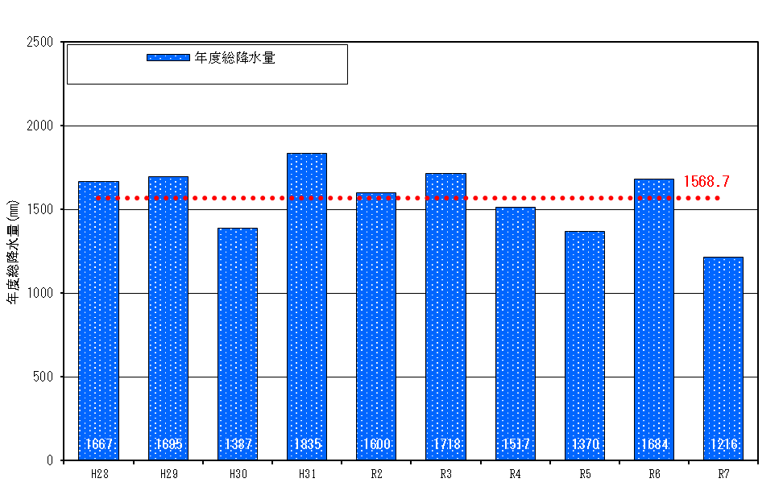
※「気象庁 世田谷観測所」の降水量データを使用した集計値である。
図4－5 最近10年度間の総降水量の変動（平成28年度～令和7年度）

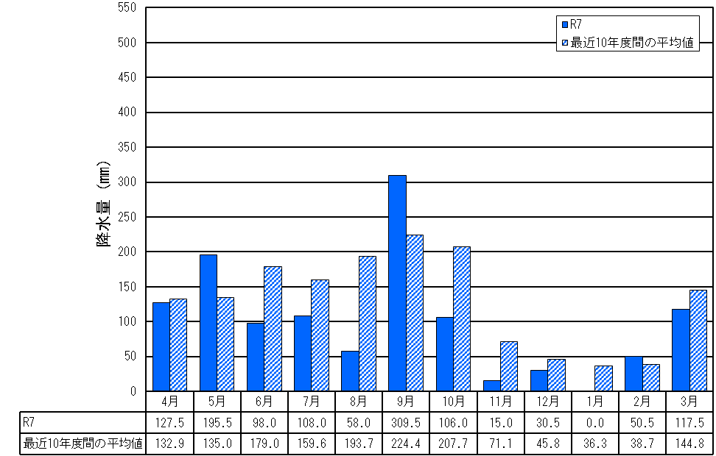
※「気象庁 世田谷観測所」の降水量データを使用した集計値である。
※平均値はH28年度～R7年度の月別平均である。
図4－6 最近10年度間の月別降水量の変動

35

5. 烏山弁天池地区の結果
5－1 調査結果（烏山弁天池地区）

(1) 水位変動調査（NKAMO、W8、W14、W15）
弁天池の水位及び周辺地下水位の経時変化を把握することを目的として、自記水位計による水位変動の観測を実施した。各地点の年間平均水位、最高水位、最低水位、変動幅等の一覧は表5－1に、水位変動図は図5－2に、観測結果は表5－2～5に示すとおりである。観測値は日データのうち、昼間の12:00の値を使用した。

表5－1 観測水位の集計値一覧（烏山弁天池地区）
観測地点 | 年間平均水位  (T.P.ｍ) | 最高水位  (T.P.ｍ) | 最低水位  (T.P.ｍ) | 変動幅  (ｍ) | 備 考
NKAMO  （池水位） | 47.59  （47.75） | 47.82 10/4  （48.16 8/30） | 47.34 1/24 2/10  （47.52 2/25 3/2） | 0.48  （0.64） | 日連続観測  （自記水位計）
W8  （地下水位） | 46.73  （46.96） | 47.24 4/5 6/5  （48.21 8/30） | 46.16 2/24  （46.33 3/2） | 1.08  （1.87） | 日連続観測  （自記水位計）
W14  （地下水位） | 47.94  （48.14） | 48.49 4/3  （49.45 8/30） | 47.53 2/24  （47.65 3/2） | 0.97  （1.80） | 日連続観測  （自記水位計）
W15  （地下水位） | 47.61  （47.70） | 47.91 4/2  （48.68 8/30） | 47.40 2/23,24  （47.50 3/2） | 0.51  （1.18） | 日連続観測  （自記水位計）
※（ ）カッコ内の数値は昨年度の当該項目の集計値を意味する。
※変動幅＝”最高水位”－“最低水位”

36

① 池水位の水位変動（地点NKAMO（弁天池））

〇令和7年度概況
・年間平均水位はT.P.47.59ｍ、最高水位はT.P.47.82（10/4）、最低水位はT.P.47.34ｍ（1/24、2/10）、変動幅は0.48ｍであった。
・昨年度と比較して平均水位は16cm程低く、最高水位は34cm程低く、最低水位は18cm程低く、変動幅は昨年度より16cm程度小さい状況であった。

〇令和7年度変化傾向
・令和7年度の池水位は、T.P.47.34～47.82ｍの間で推移した。
・水位上昇の傾向は、4月、9月、11月、2月、3月にみられ、他の時期の水位は概ね横ばいか低下傾向を示した。
・連続累計50mm以上の降雨後に5.0～22.0cmの水位上昇がみられた。
・8月中旬から9月上旬は無降雨の期間が続き、かつ猛暑で高温となったことも重なり、9月上旬に池が完全に干上がる期間が生じた。
・10月は試行浚渫の影響で降雨に連動しない水位の上下動が観測された。
・12月上旬～2月中旬は、降水量が全くない期間が長く続き、断続的に水位が低下し1月下旬以降過去最低値を連続して記録した。池が完全に干上がった期間は1か月以上となった。
・3月上旬以降は、適度な降雨があり、水位は徐々に上昇し滞水を回復した。
・本年度は、積算で100mm以上となるようなまとまった降雨はほとんどなく、大きく水位が上昇する場面はほとんどみられなかった。
・池の水位が低下した際に池脇井戸のポンプを稼働し、連続または1日3時間程度の揚水による注水を行っている。今年度は揚水を5回実施したものの、池の水位が低下するスピードに追い付かず、夏季と冬季に池が完全に干上がる期間を生じさせてしまった。

37
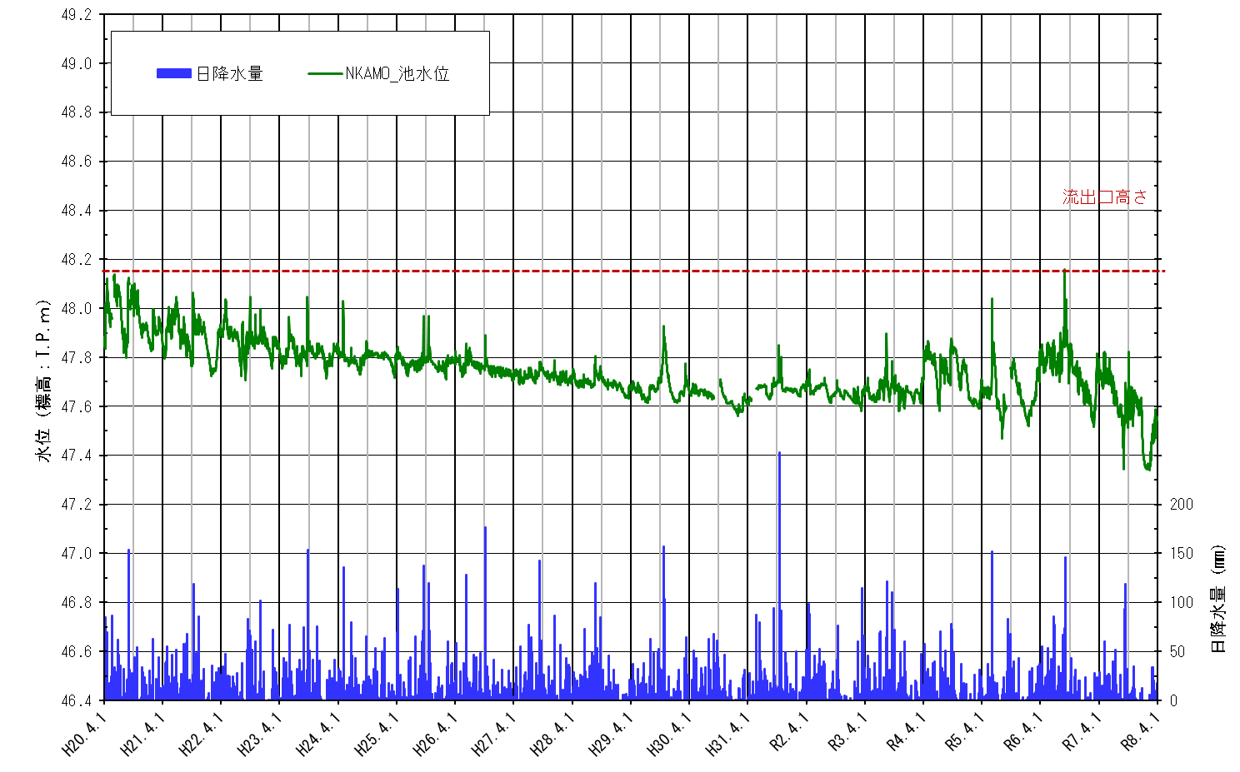 ※降水量は気象庁世田谷観測所測定値を使用
図5－1 池水位と板堰越流高さの関係図

38
② 地下水位の水位変動（弁天池周辺の観測井（地点W8、W14、W15））

〇令和7年度概況
・W8の年間平均水位はT.P.46.73ｍ、最高水位はT.P.47.24ｍ（4/5、6/5）、最低水位はT.P.46.16ｍ(2/24）、変動幅は1.08ｍであった。昨年度と比較して平均水位は23cm低く、最高水位は97cm低く、最低水位は12cm低く、変動幅は79cm小さかった。
・W14の年間平均水位はT.P.47.94ｍ、最高水位はT.P.48.49ｍ（4/3）、最低水位はT.P.47.53ｍ(2/24）、変動幅は0.97ｍであった。昨年度と比較して平均水位は20cm低く、最高水位は96cm低く、最低水位は12cm低く、変動幅は83cm小さかった。
・W15の年間平均水位はT.P.47.61ｍ、最高水位はT.P.47.91ｍ（8/30）、最低水位はT.P.47.40ｍ(2/23、24）、変動幅は0.51ｍであった。昨年度と比較して平均水位は9cm低く、最高水位は77cm低く、最低水位は10cm低く、変動幅は67cm小さかった。

〇令和7年度変化傾向
・令和7年度の水位の上昇傾向は5月、9月、2月、3月にみられた。ただし他の月の下降幅の方が大きく、W8、W14については、6月、7月、8月、1月、2月は昨年同日の水位を大きく下回って推移し、特にW8は1月から2月にかけ過去最低値を連続的に更新した。年間平均水位の経年変化をみるとW14は年により増加減がありながらも横ばいで推移していたが本年度は過去最低の平均値となった。W8はW14と同様に増加減がありながらも長期的に見れば低下傾向であるといえ、本年度は過去最低値をさらに更新した。
・W15については、ほとんどの月で昨年同日の水位を下回って推移しており、大雨時に大きく上昇することも少なかった。令和4年度～令和6年度は、北側水路の堰き止めを行ったことにより平均値が高くなる傾向がみられていたが、令和7年度は令和3年度以前の水準である。
・地下水位は降水量の多少と調和的に変動する傾向にあり、年間降水量が大きく減少した今年度の水位は、全体的には過去の平均値を下回って推移したとみられた。
・なお、W8の観測井はローム質粘土もしくは粘土質ロームを難透水層として、ローム層中に分布する地表から平均2ｍ程度の深さの地下水（宙水）を測定している（前出の図3－9を参照）。また、W14、W15の観測井は地表から平均1.7～2.0ｍ程度の深さに地下水が分布し、W8と水位変動のパターンが類似するので、W8と同様な地質構造を呈し、ローム層中に分布する宙水の地下水位を測定しているものと考えられる。

39

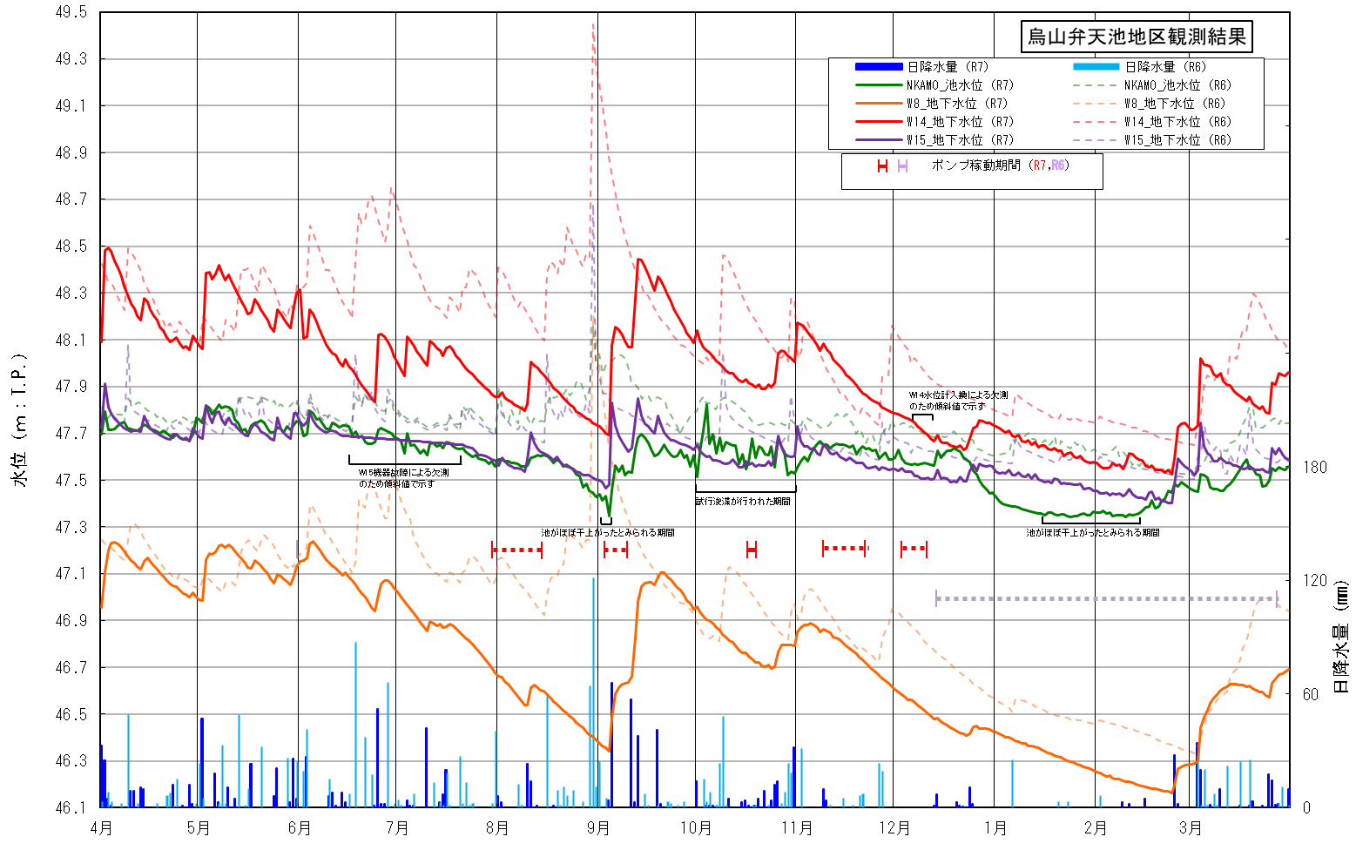

40
※降水量は、世田谷区 烏山観測点の観測データを使用した。
図5－2 令和7年度烏山弁天池地区の水位変動図

表5－2 令和7年度の烏山弁天池地区の水位観測結果（NKAMO/池水位）
41

表5－3 令和7年度の烏山弁天池地区の水位観測結果（地点W8/地下水位）

42

表5－4 令和7年度の烏山弁天池地区の水位観測結果（地点W14/地下水位）
43

表5－5 令和7年度の烏山弁天池地区の水位観測結果（地点W15/地下水位）

44

③ 水位の変動傾向
令和7年度の水位位置の年間頻度整理結果を図5－3に、世田谷区烏山観測点の月降水量の集計値を表5－6に示す。
池水位（地点NKAMO）と地下水位（地点W8、W14、W15）は、ともに宙水の地下水が涵養源で、周辺地域に降った雨水が主要な供水源と考えられる。令和7年度の池及び地下水位は、連続累計50mm以上のまとまった降雨時で、1～2日程度の水位上昇が観測された。以下では便宜的に、春季（4～6月）、夏季（7～9月）、秋季（10～12月）、冬季（1～3月）に区分して整理した。

〇地点NKAMO（弁天池）
・池水位は、令和3年度まではT.P.47.61～47.71ｍに位置することが多いとされていたが、本年度は、T.P.47.55ｍ以下に属する割合が高かった（113日/356日→約31％）。
T.P.47.55ｍ以下となった113日のうち84日は1～3月に、17日は7～9月に、12日は10～12月に観測された。
一方4～6月は、T.P.47.69以上に位置する割合が高かった（79日/84日→約94％）。
・季節的な水位の傾向は、昨年度より季節毎の総降水量が乖離し明瞭に分かれる傾向がみられていたが、本年度はさらにその傾向が強まり、春季と冬季で極端な分かれる傾向を示した。季節毎の平均水位をみると、春季はT.P.47.73ｍ、冬季はT.P.47.42ｍで約31cmもの開きがあった。
・変動域が最も大きいのは秋季である。

〇弁天池周辺の観測井（地点W8、W14、W15）
・W8は、観測値の約96％が例年みられる水位の中央値T.P.47.20ｍを下回っており、本年度は全体的には季節を問わず低い数値を観測していた。その中でも4～6月は観測値のすべてがT.P.46.90ｍ以上、1～3月はT.P.46.70ｍ以下に属しており、春季と冬季で1日も水位が重なることがなかった傾向は池水位と同様である。T.P.46.45以下となる水位が85/365日で全体の4分の1近くとなったことは過去に見られなかった傾向である。
・W14についても、観測値の約95％が例年みられる水位の中央値T.P.48.35ｍを下回っており、本年度は全体的には低い数値を観測していた。季節毎の水位は、4～6月は高く、1～3月は低い傾向がみられるものの、他の地点ほどは季節毎の乖離が少なく、4つの季節で同水位となる日も観測している。
・W15は、他の地点に比べ観測値が低水位に偏る傾向は少なかった。4～6月はすべての観測値がT.P.46.66ｍ以上となり偏りがみられたものの、7～9月、10～12月、1～3月はT.P47.48～47.78ｍに観測され（242/245日）、季節による偏りは比較的少なかった。
・水位変動域については、比較的高い水位に位置することが多いのは春季であり、低い水位に位置するのは冬季である。
・変動域が最も広いのは地点W8、W14、W15ともに夏季であった。

45
〇観測地点間のグラフ形状対比
・本年度は、4つの地点を比較すると例年に比べグラフの形状、水位の分布、変動域ともに似た傾向となったと言える。池水位、W15については他の地点に比べ、特に大きく水位が高くなった頻度が多くなっているが、これは北側水路の堰き止めを行っていることが影響しているとみられる。
グラフの形状、水位分布、変動域等が他の地点と異なる要因としては、北側水路等の流出域が近くにあること、井戸や水路から導水を行っていること、地下水の流向の上流に弁天池のような涵養源があること等が挙げられるが、本年度は年降水量が極めて少なく、これらの影響が薄くなったと考えられる。

46
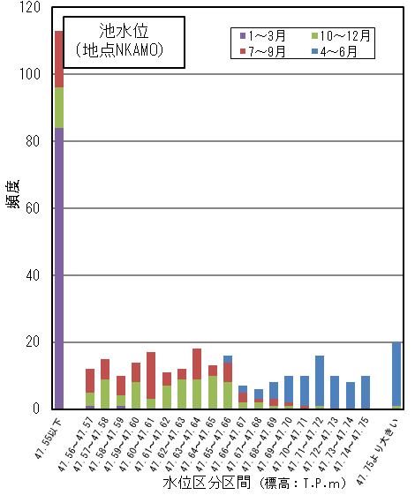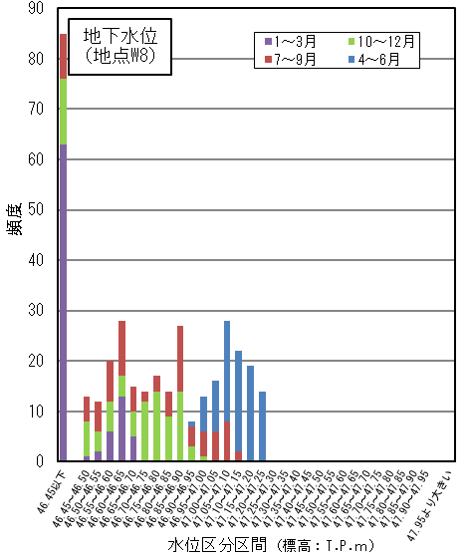

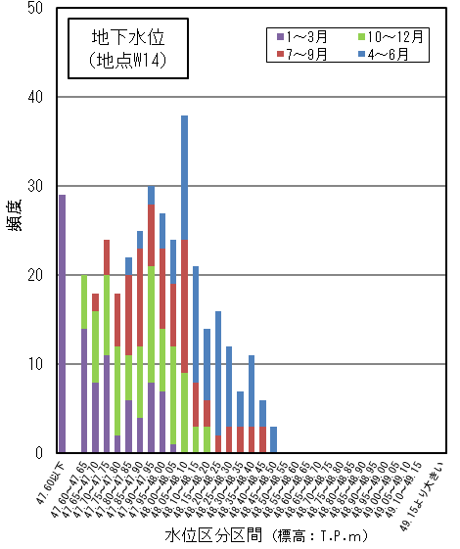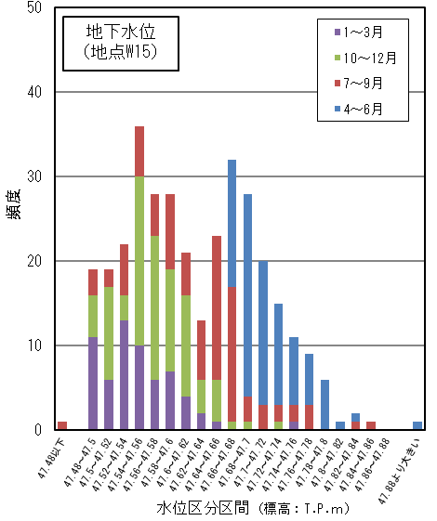

図5－3 水位位置の年間頻度

表5－6 令和7年度世田谷区烏山観測点の月降水量
47

(2) 池の水質分析（弁天池流出口）
弁天池の水質の変動状況を把握することを目的に実施した。採水は、豊水期が令和7年9月30日、渇水期が令和8年3月16日に実施した。渇水期は1月30日に実施する予定であったが、異常な渇水の影響で池全体に水がなく採水を延期した。なお、3月16日に採水を行った際も池全体の水位は回復しておらず、部分的に水が溜まった場所で採水するような状況であった。
平成20年度以降の調査結果は表5－7、図5－4のとおりである。水質分析値の評価基準として水質汚濁に関する環境基準の「生活環境の保全に関する環境基準（湖沼）」の基準（以下、環境基準と称す）を使用した。なお、水質分析の計量証明書及び環境基準は巻末資料に添付した。

〇令和7年度分析結果
・豊水期は、pH 7.4、DO 14.5mg/l、COD 14mg/l、T-N 3.80mg/l、T-P 0.145mg/lであり、COD、
T-N、T-Pが基準値を超過した。過去10年間の豊水期の結果の平均値と比較すると、CODは平
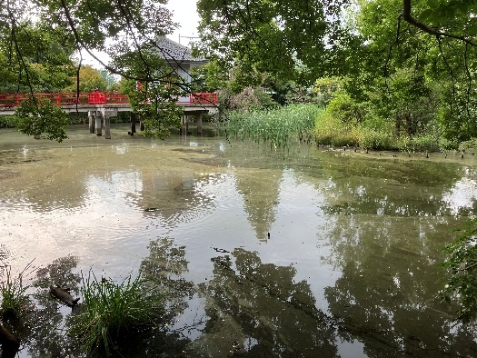
均19.2mg/lに対し14mg/l、T-Nは平均1.9mg/lに対し
3.8mg/l、T-Pは平均0.197mg/lに対し0.145mg/lであ
り、T-Nの値が高めである。調査時には、池全体にア
オコが散見された。アオコとは、日照が多く水温が高
い状況が続くと植物プランクトン等が異常に繁殖する
現象のことである。このことが原因でCOD、T-N、T-P
が高くなったと考えられる。

・渇水期は、pH 7.1、DO 10.9mg/l、COD 5.9mg/l、T-N 0.10mg/l、T-P 0.015mg/lであり、すべての項目が基準値内であった。渇水期においてすべての項目で環境基準を達成したのは、令和3年度以来2度目である。令和3年度と比較してもT-Nが0.7mg/l→0.1mg/lで大幅に低く、極めて良好な水質である。本年度は、採水地点付近で一部ではあるが試行浚渫が行われており、池底の泥が除去されたことが影響した可能性はあると思われる。

（補 足）
pH：溶液中のH⁺（水素イオン）のモル濃度の常用対数に負号をつけたもので、pH=－log［H⁺］で定義される。pH7より高いとアルカリ性、低いと酸性であることを意味する。
化学的酸素要求量（COD）：溶液中の有機物等を酸化分解する際に必要とする酸化剤の量を酸素量に換算した値である。溶液中の有機汚濁物等の量（汚濁状況）を示す代表的な指標である。
溶存酸素量（DO）：水中に溶解している酸素量で、水面での大気との接触と沈水植物や植物プランクトン等の光合成で酸素供給され、生物の呼吸、枯葉や死骸等の腐敗で消費される。溶存酸素が消費尽くされると、嫌気的状態となり、メタン発酵等が生じる。
全窒素（T－N）、全リン（T－P）：窒素またはリンの有機及び無機の化合物の総量。本来、動物や植物の活動に由来する部分が大きいが、生活排水、工場排水、畜産排水等の混入で人為的に増加する物質であり、富栄養化の代表的な指標である。

48
表5－7 池の水質分析の結果（弁天池流出口）

49

図5－4 池の水質分析の結果（弁天池出口）

50

6. 深沢八丁目無原罪地区の結果
6－1 調査結果（深沢八丁目無原罪地区）

(1) 水位変動調査
無原罪池の水位及び周辺地下水位の経時変化を把握することを目的として、自記水位計等による水位変動の観測を実施した。各地点の年間平均水位、最高水位、最低水位、変動幅等の一覧は表6－1に、水位変動図は図6－2に、観測結果は表6－3～9に示すとおりである。なお、自記水位計の観測値は日データのうち夜中の0:00の値を使用した。
表6－1 観測水位の集計値一覧（深沢八丁目無原罪地区）
観測地点 | 年間平均水位  （管頭－ｍ） | 最高水位  （管頭－ｍ） | 最低水位  （管頭－ｍ） | 変動幅  （ｍ） | 備 考
池水位 | 0.48  （0.45） | 0.36 5/10  （0.32） | 0.60 9/5  （0.52） | 0.24  （0.20） | 日連続観測  （自記水位計）
無原罪観測井 | 3.60  （3.50） | 3.08 9/15  （2.78） | 3.93 2/7  （3.76） | 0.86  （0.98） | 日連続観測  （自記水位計）
B－1 | 2.60  （2.55） | 2.35 9/21  （2.05） | 2.79 9/4  （2.76） | 0.44  （0.71） | 日連続観測  （自記水位計）
B－2 | 2.26  （2.22） | 1.91 9/14  （1.61） | 2.51 2/25  （2.47） | 0.60  （0.86） | 日連続観測  （自記水位計）
B－3 | 1.71  （1.68） | 1.58 6/4  （1.54） | 1.86 9/5  （1.80） | 0.28  （0.26） | 日連続観測  （自記水位計）
24(E) | 2.21  （2.18） | 1.87 9/14  （1.78） | 2.58 9/4  （2.44） | 0.70  （0.66） | 日連続観測  （自記水位計）
62(M) | 2.90  （2.91） | 2.34 9/14  （2.05） | 3.42 2/24  （3.40） | 1.08  （1.27） | 日連続観測  （自記水位計）
※（ ）カッコ内の数値は昨年度の当該項目の集計値を意味する。
※変動幅＝最高水位 － 最低水位

67

① 池水位の水位変動（池水位（無原罪池））
〇令和7年度概況
・年間平均水位は0.48ｍ、最高水位は0.36ｍ（5/10）、最低水位は0.60ｍ（9/5）、変動幅は0.24ｍであった。
・昨年度と比較して平均水位は3cm低く、最高水位は4cm低く、最低水位は8cm低く、変動幅は4cm小さい状況であった。

〇令和7年度変化傾向
・令和7年度の池水位は、0.60～0.36ｍの間で推移し、連続累計50mm以上の降雨後に2.0～11.0cmの水位上昇がみられた。
・水位上昇の傾向は、4月、5月、9月、2月、3月にみられ、他の時期の水位は概ね横ばいか低下傾向を示した。
・4月～5月は、適度な降雨が散在し水位が上下動を繰り返したが、上昇する割合の方が多かった。
・6月～8月は7月10日の集中豪雨を除けば全体的に降水量が少なく低下傾向が強くなった。
・9月は5日～11日の積算で150mmの大雨により大幅に水位が上昇した。
・10月は例年みられる台風による豪雨等はなく、11月～2月中旬は降水量が極めて少なく、断続的な低下傾向であった（10月後半から12月の前半までは機器不調により欠測した）。
・2月後半から3月の前半にかけまとまった降雨があり、一定の水位回復がみられた。
・なお、平成17年度以降、無原罪修道院の庭の管理に伴い、流出口付近に簡易的な水門を設け、人為的に池の水位を調節している。この影響を受け、降水量が多くても池の水位が上がらないことがある等、降水との対応が明瞭ではない変動を示す場合があった。本年度は、水門の高さに達した期間は確認されなかった。

② 地下水位の水位変動（無原罪池周囲の観測井（6地点））
〇令和7年度概況
・無原罪池の周囲では、6地点の観測井で地下水位を観測しており、無原罪観測井は主に砂混じりシルト層の地下水（深度：G.L.－8.0～－12.0m/比較的深い深度）を、B－1、B－2、B－3、24(E)、62(M)の5地点は主にローム層の地下水（深度：G.L.－3.0～－6.5ｍ/比較的浅い深度）を調査対象としていると推定される（前出の表2－3を参照）。
・各観測井の年間平均水位、最高水位、最低水位、変動幅は表6－1のとおりであり、年間平均水位は、無原罪観測井が3.60ｍ、B－1が2.60ｍ、B－2が2.26ｍ、B－3が1.71ｍ、24(E)が2.21ｍ、62(M)が2.90ｍであった。すべての地点で昨年度より低く、B－3、24(E)は3cm、無原罪観測井、B－1、B－2は4～10cm低かった。一方で62(M)のみは1cm低いだけで減少幅が少なかった。水位の変動幅は0.24～1.08ｍで、62(M)が最も大きく、次いで無原罪観測井、24E、B－2、B－1、B－3の順に大きかった。

68
〇令和7年度変化傾向
・令和7年度の地下水位は、概ね降水状況を反映した上下動を示し、水位上昇は連続累計50mm以上の降雨後に多く、中でも9日間で191.0mmを記録した9月上旬に最高水位を観測した地点が多い。
・令和7年度は、水位上昇の傾向は5月、9月、2月、3月にみられ、他の時期の水位は、概ね横ばいか低下傾向を示した。
・11月～2月の例年に比べ降水量が極端に少ない期間は、各地点とも断続的な水位低下が観測された。
・年間平均水位は、すべての地点で昨年度より低く、変動幅は、どの地点においても昨年度より小さかった
・今年度は、特に水位の異常な低下等が生じた期間は確認されなかった。

69

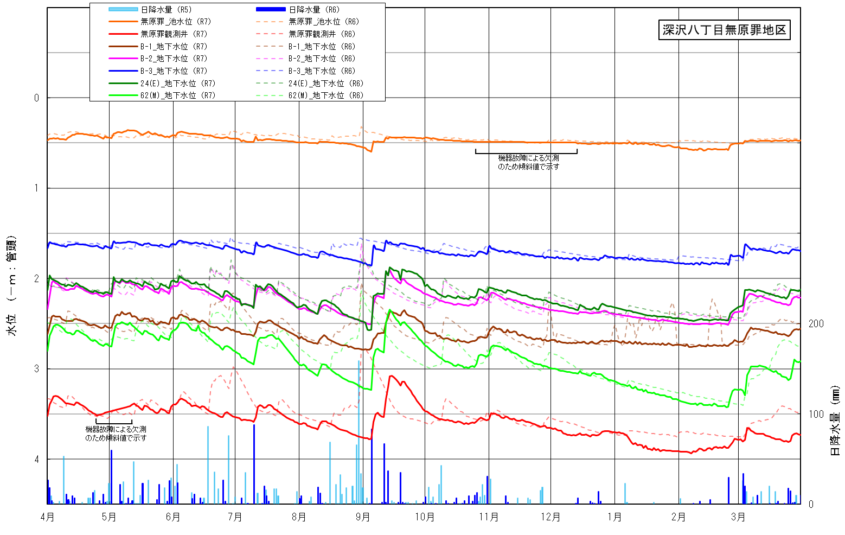

70
※降水量は世田谷区 （世田谷観測点）の観測データ（令和7年4月～令和8年3月）を使用
図6－1 令和7年度 深沢八丁目無原罪地区の水位変動図

表6－2 令和7年度の深沢八丁目無原罪地区の水位観測結果（無原罪池/池水位）
71

表6－3 令和7年度の深沢八丁目無原罪地区の水位観測結果（無原罪観測井/地下水位）

72.

表6－4 令和7年度の深沢八丁目無原罪地区の水位観測結果（地点B－1/地下水位）
73

表6－5 令和7年度の深沢八丁目無原罪地区の水位観測結果（地点B－2/地下水位）

74

表6－6 令和7年度の深沢八丁目無原罪地区の水位観測結果（地点B－3/地下水位）
75

表6－7 令和7年度の深沢八丁目無原罪地区の水位観測結果（地点24(E)/地下水位）

76

表6－8 令和7年度の深沢八丁目無原罪地区の水位観測結果（地点62(M)/地下水位）

77

③ 水位変動の経年推移

平成19年度以降の水位変動の推移は図6－2に示すとおりである。令和7年度は、池水位及び地下水位ともに概ね降水状況を反映した水位変動を示した。年降水量が非常に少なく、まとまった降雨が連続することはほとんどなかったため、降水量が多い時期と少ない時期の積算量の差が小さく、例年に比べ変動幅が小さくなった。平成22、24、25、28、30年度にみられたような特異な変化は、本年度は全地点においてみられなかった。

無原罪観測井については、平成30年度に特異な水位低下が確認されている。同様の水位低下は過年度でも観測されており、人為的な地下水くみ上げ等の影響と推察された。無原罪観測井は主に砂混じりシルト層の被圧地下水を、他の6地点は主にローム層の不圧地下水を観測していると考えられるが、無原罪観測井で異常値を観測した期間（平成31年1月中旬～2月中旬）に、無原罪観測井より浅い不圧地下水では異常はみられなかったため、無原罪観測井では被圧地下水の人為的な揚水に起因した一時的な水位低下が発生した可能性が考えられた。

62(M)についても、平成22年及び平成30年に特異な水位低下が確認されている。62(M)及びB－1、B－2、B－3、24(E)では、単一の地層を観測していると考えられるが、B－1、B－2、B－3、24(E)では、同様の水位低下は観測されていないこと、水位低下期間前後において62(M)地点の周辺状況に異常は確認されなかったことから、現時点では水位低下の原因は不明である。

無原罪観測井、62(M)地点ともに、今後も水位の変動状況を注視する必要がある。

【補 足】

不圧地下水：地層の浅いところにある地下水。地下の浅い場所に存在することが多く、地下水面は土壌の粒子の隙間を通して大気や地表の水とつながっている。よって、地下水が受ける圧力は地表の水と同じ。

被圧地下水：深いところにあって、地層の圧力を受けている地下水。地下のかなり深いところに存在する地下水で、この地下水が存在する帯水層は、上下を難透水層（粒径の小さな粘土やシルトで形成、水をほとんど通さない地層）ではさまれ、圧力がかかっている。

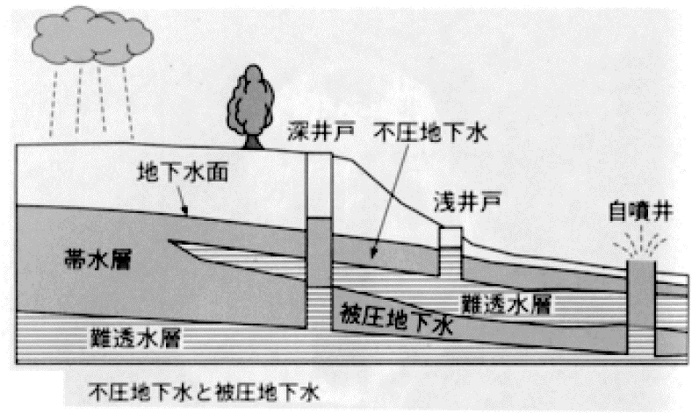
出典：見えない巨大水脈 地下水の科学（講談社、2009年）
不圧地下水と被圧地下水のイメージ図
78

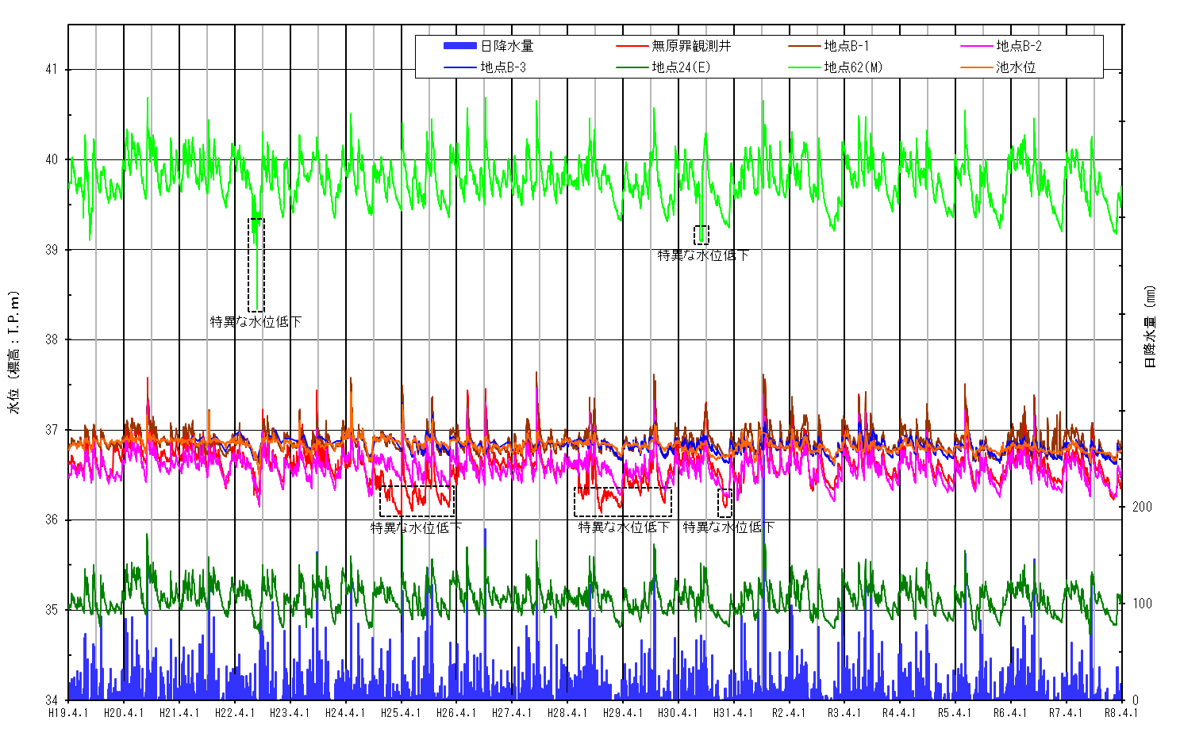
79

図6－2 深沢八丁目無原罪地区の水位変動の経年推移

(2) 池の水質分析（池流出口/無原罪池）
無原罪池の水質を把握することを目的に平成17年度から実施している。令和7年度では豊水期は令和7年9月30日に、渇水期は令和8年1月30日に実施した。平成17年度以降の調査結果は表6－9のとおりである。また、水質分析値の評価基準として、水質汚濁に関する環境基準の生活環境の保全に関する環境基準（湖沼）の基準（以下、環境基準と称す）を使用した。なお、水質分析の計量証明書及び環境基準は巻末資料に添付した。

〇令和7年度分析結果
・令和7年度は、豊水期は全窒素（T－N）を除く4項目（pH、化学的酸素要求量（COD）、溶存酸素量（DO）、全リン（T－P））が環境基準を達成した。全窒素は、環境基準を2.82倍超過し、値としては平成17年度以降の豊水期の平均値の0.9倍であった。
・渇水期についても全窒素（T－N）を除く4項目が環境基準を達成した。全窒素は、環境基準を1.7倍超過し、値としては平成17年度以降の渇水期の平均値の0.68倍であった。

〇経年的な水質状況
・全窒素は、平成17年以降ほとんどの調査回において環境基準を超過しており、値としては平成21年頃までは減少傾向であったが、その後は横ばいで推移していた。平成30年度の渇水期に初めて基準値を下回り、令和2年度も基準値以下であり、近年は若干の減少傾向がみられていたが、本年度は減少傾向であるとは言えない。
・全窒素以外の4項目は、平成17年以降ほとんどの調査回において環境基準を達成している。

（補 足）

pH：溶液中のH⁺（水素イオン）のモル濃度の常用対数に負号をつけたもので、pH=－log［H⁺］で定義される。pH7より高いとアルカリ性、低いと酸性であることを意味する。
化学的酸素要求量（COD）：溶液中の有機物等を酸化分解する際に必要とする酸化剤の量を酸素量に換算した値である。溶液中の有機汚濁物等の量（汚濁状況）を示す代表的な指標である。
溶存酸素量（DO）：水中に溶解している酸素量で、水面での大気との接触と沈水植物や植物プランクトン等の光合成で酸素供給され、生物の呼吸、枯葉や死骸などの腐敗で消費される。溶存酸素が消費尽くされると、嫌気的状態となり、メタン発酵等が生じる。
全窒素（T－N） 全リン（T－P）：窒素またはリンの有機及び無機の化合物の総量。本来、動物や植物の活動に由来する部分が大きいが、生活排水、工場排水、畜産排水等の混入で人為的に増加する物質であり、富栄養化の代表的な指標である。

80
表6－9 池の水質分析の結果（池流出口/無原罪池）

81

図6－3 池の水質分析の結果（池流出口/無原罪池）

82

